Corporación Universitaria Antonio José de Sucre
Ingeniería de Sistemas
Bóveda de fichas en Java
Lista enlazada, pila y colas por prioridad
Asignatura: Estructura de Datos 1
Estudiante: Fabio José Mercado Geliz
Trabajo individual
Repositorio: https://github.com/fxbiojose/boveda
Sincelejo, noviembre de 2026

1. Problema y reglas
El trabajo consiste en un programa en Java que lee un archivo de fichas, comprueba que los delimitadores estén bien anidados y descifra una palabra a partir de pistas. Cada línea del archivo, después del encabezado, es una ficha con cinco campos separados por el carácter |: id, tipo, valor, prioridad e instrucción. El id es único y sirve para buscar la ficha y para reportar errores. El tipo es ABRE, CIERRA, LETRA o PISTA. En las fichas ABRE y CIERRA el valor es uno de los delimitadores ( ) [ ] { }, en las LETRA es una sola letra y en las PISTA es un guion. La prioridad es 1, 2 o 3 y solo afecta el procesamiento de las PISTA. La instrucción de una PISTA es REVELAR:id, que agrega al mensaje la letra de esa ficha, o ENCADENAR:id1:id2, que agrega la letra de id1 y crea una nueva pista REVELAR:id2 con la misma prioridad, al final de su cola. En las demás fichas la instrucción es un guion.
Además del id, cada ficha guarda dos números: la línea física del archivo, que cuenta el encabezado, y la posición, que es el número de ficha leído empezando en 1. Por eso en el ejemplo la ficha F05 está en la posición 5 pero en la línea física 6. Los dos datos se usan para ubicar los errores.
El procesamiento tiene cinco fases que se ejecutan en orden: lectura y validación del archivo, inserción de todas las fichas en una lista enlazada, validación del anidamiento con una pila, encolado de las pistas en tres colas FIFO (una por prioridad) y resolución de las pistas para formar el mensaje. Un error detiene las fases siguientes, conserva la traza producida hasta ese punto y se informa solo el primero, según el orden de las fases y, dentro de cada fase, según el orden de lectura o de atención. El archivo de ejemplo debe producir SOL.

1.1 Invariantes
Durante la fase 3, la pila contiene exactamente las aperturas que ya se leyeron y todavía no se han cerrado, en el orden en que se abrieron, de modo que el tope es siempre la apertura más reciente sin cerrar. Un cierre solo es correcto si coincide con el tope, y al terminar la pila debe quedar vacía. En la fase 4, cada cola contiene las pistas de su prioridad en el mismo orden en que aparecen en el archivo. En la fase 5, la pista que se atiende es siempre la primera de la cola no vacía de menor número, y una pista generada entra siempre al final de la cola de su prioridad. Por último, una letra solo entra al mensaje una vez, por lo que el mensaje no puede tener más letras que fichas LETRA.

1.2 Criterios donde el enunciado no es explícito
Hay unos casos que el enunciado no define y que decidí de forma fija para que el comportamiento sea siempre el mismo. Las líneas en blanco se ignoran, aunque cuentan como línea física. Si al terminar quedan varias aperturas sin cerrar, se reporta la que está en el tope de la pila. Una ficha ABRE solo acepta ( [ {, y una CIERRA solo acepta ) ] }, así que un valor cruzado se rechaza ya en la lectura. Los id pueden tener letras, números, guion y guion bajo. Las referencias de las pistas se comprueban cuando la pista se atiende, no al leer: ahí se detecta si el id no existe, si no es una LETRA o si la letra ya se reveló, y en un ENCADENAR el id2 se revisa cuando se atiende la pista generada. Los textos que imprime el programa no llevan tildes para que la consola de Windows no los deforme.

2. Diseño
El proyecto se organiza en paquetes. En dominio están Ficha, TipoFicha y PistaPendiente. Esta última representa una pista esperando en las colas, ya sea la que viene del archivo o la que genera un ENCADENAR, y conserva la ficha de origen para poder reportar su línea y su posición si algo falla. En app están LectorFichas, que hace la fase 1, ErrorFormato, que es el error de lectura, y Main. En manual están Nodo, ListaFichas, PilaSimbolos, ColaPistas y ValidadorManual. En biblioteca está ValidadorBiblioteca, y en pruebas está CasosPrueba.

2.1 Estructuras propias
ListaFichas es una lista enlazada simple con referencia a la cabeza y a la cola, de forma que agregar al final cuesta O(1). Buscar por id recorre desde la cabeza y cuesta O(n). Para recorrerla sin exponer Nodo implementa Iterable, de modo que el validador puede usar un for-each y la clase Nodo sigue siendo interna del paquete.
PilaSimbolos es una pila LIFO sobre nodos, con apilar, consultar, retirar y estaVacia, todas en O(1). Consultar y retirar sobre una pila vacía lanzan una excepción, y por eso el validador pregunta primero si está vacía.
ColaPistas guarda tres filas FIFO enlazadas, una por prioridad, cada una con referencia al frente y al final. Encolar pone la pista al final de la fila de su prioridad. Desencolar mira la fila 1, luego la 2 y luego la 3, y saca del frente de la primera que tenga algo. Las dos operaciones son O(1) y una prioridad fuera de 1 a 3 lanza una excepción.

2.2 Algoritmo por fases
En la fase 1, LectorFichas lee el archivo con las utilidades de Java, comprueba el encabezado y valida cada fila: cinco campos, id válido y no repetido, tipo, valor según el tipo, prioridad e instrucción. Si algo falla, lanza ErrorFormato con la línea física y la posición, y Main informa el error sin ejecutar nada más. En la fase 2, el validador inserta todas las fichas en ListaFichas y muestra el recorrido en orden. En la fase 3 recorre la lista: cada ABRE se apila; cada CIERRA consulta el tope y, si no coincide, o si la pila está vacía, informa el error, y si coincide retira el tope. Al terminar, si la pila no quedó vacía, informa la apertura sobrante. En la fase 4 recorre otra vez la lista y encola cada PISTA en la cola de su prioridad. En la fase 5 desencola mientras haya pistas: busca la ficha referenciada en la lista, comprueba que exista, que sea LETRA y que no se haya revelado, y agrega su letra al mensaje. Si la instrucción es ENCADENAR, encola al final de la misma prioridad la pista REVELAR:id2.
En el ejemplo, la lista queda F01 a F09 y la pila apila ( y luego [, retira [ al llegar F05 y retira ( al llegar F07, quedando vacía. Se encolan F08 en P1 y F09 en P2. Se atiende F08, que revela la letra S. Después se atiende F09, que agrega O y crea REVELAR:F06 al final de P2. Esa pista generada se atiende enseguida y agrega L. El mensaje final es SOL.

2.3 Determinismo
Para la misma entrada el resultado siempre es el mismo. El orden de las pistas está completamente definido: se encolan en el orden del archivo, se atiende primero la prioridad más baja y dentro de una misma prioridad se respeta el orden de llegada, incluidas las pistas generadas, que llegan al final. No hay aleatoriedad, y en la versión con biblioteca el HashMap solo se usa para buscar por id, nunca para recorrer, así que su orden interno no influye. Además el proceso termina siempre: un REVELAR no genera nada y un ENCADENAR genera como máximo un REVELAR, por lo que en total se atienden como mucho dos veces tantas pistas como hay en el archivo.

3. Versión con java.util y equivalencia
ValidadorBiblioteca repite las mismas fases y reglas con estructuras de la biblioteca: una LinkedList para la lista, un ArrayDeque usado como pila, tres ArrayDeque como colas FIFO, y un HashMap por id para las búsquedas y un HashSet para las letras ya reveladas. Las dos versiones escriben la traza con el mismo formato, de modo que Main las ejecuta con el mismo archivo y compara dos cosas: la última línea, que es el mensaje o el primer error, y la traza completa, que muestra el orden de inserciones, retiros, consultas y búsquedas. En todos los archivos de prueba las dos coinciden. La lectura es compartida, porque el contrato del lector devuelve una List de fichas, así que los errores de la fase 1 son idénticos por construcción.

4. Pruebas
Las pruebas están en CasosPrueba. Primero se prueban las tres estructuras por separado: el recorrido en orden y la búsqueda de la lista, el orden LIFO y las excepciones de la pila, y el orden P1, P2, P3 con FIFO dentro de cada prioridad en la cola. Después se ejecutan los archivos de la carpeta datos con las dos versiones, comprobando el resultado esperado y que las dos trazas sean iguales. En total son 48 comprobaciones y todas pasan.
Archivo | Qué comprueba | Resultado
ejemplo_valido | Ejemplo del enunciado, con ENCADENAR | SOL
prueba_tres_prioridades | Pistas en P3, P1 y P2 en ese orden físico | SOL
prueba_fifo_misma_prioridad | Dos pistas P2 que se atienden por orden de llegada | BA
prueba_encadenar_cola_con_pistas | ENCADENAR que agrega a una cola con pistas | SOL
prueba_sin_pistas | Frontera: delimitadores válidos y ninguna pista | Mensaje vacío
error_cierre_incorrecto | F05 cierra con ) y el tope es [ | Fase 3, línea 6, F05
error_cierre_sin_apertura | Cierre con la pila vacía | Fase 3, línea 3, F02
error_apertura_sobrante | Apertura que nunca se cierra | Fase 3, línea 2, F01
error_id_repetido | F01 aparece dos veces | Fase 1, línea 4
error_linea_incompleta | Fila con cuatro campos | Fase 1, línea 3
error_tipo_invalido | Tipo NUMERO | Fase 1, línea 3
error_prioridad_fuera_de_rango | Prioridad 4 | Fase 1, línea 3
error_referencia_inexistente | REVELAR:F99 | Fase 5
error_referencia_no_letra | REVELAR apuntando a una ficha ABRE | Fase 5
error_letra_repetida | La misma letra revelada dos veces | Fase 5, línea 4, F03

5. Costos
Sea n el número de fichas y p el número de pistas. La lectura es O(n), porque el control de ids repetidos usa un conjunto. Insertar las n fichas en la lista cuesta O(n) y recorrerla también. La fase 3 recorre la lista una vez y cada operación de la pila es O(1), así que es O(n). Encolar las pistas es O(n) con una pasada por la lista. En la fase 5 se atienden como máximo 2p pistas y cada una necesita buscar una ficha por id. En la versión manual esa búsqueda es lineal, de modo que la fase cuesta O(p·n) en el peor caso, y llevar el control de letras reveladas con una lista propia suma otra búsqueda lineal por pista. En la versión con biblioteca el HashMap y el HashSet bajan esas búsquedas a O(1) en promedio y la fase queda en O(n + p). En espacio, las dos versiones usan O(n) para la lista y el índice, y a lo sumo O(p) para las colas. Para los tamaños de este trabajo la diferencia no se nota, pero en archivos grandes la búsqueda lineal de la versión manual sería el punto a mejorar.

6. Evidencias de compilación y ejecución
Las capturas siguientes se tomaron al compilar y ejecutar el proyecto. La compilación de cada versión se hace por separado porque ambas solo dependen del paquete dominio. Las capturas 3 a 6 y la 8 salen de la misma ejecución con el archivo del ejemplo, mostrando la parte de la salida que explica cada una.
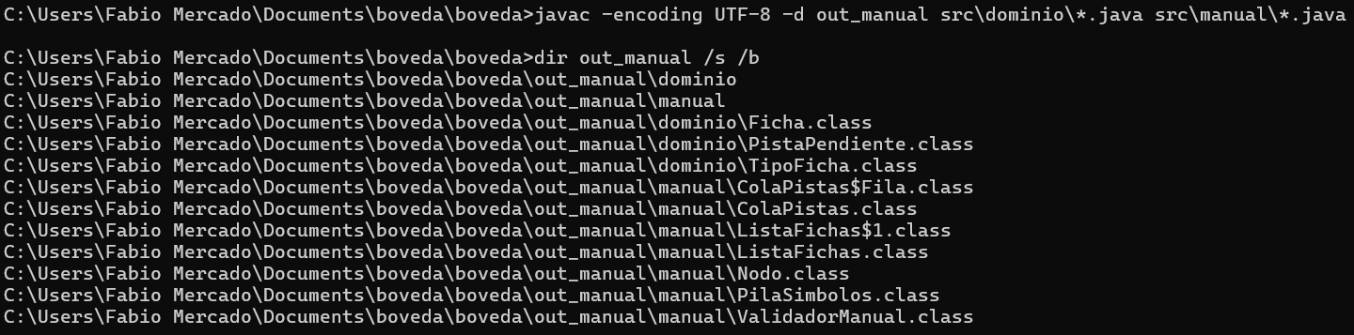
Captura 1. Compilación manual
Objetivo: Comprobar que la versión con estructuras propias compila sin depender de la otra versión.
Comando: javac -encoding UTF-8 -d out_manual src\dominio\*.java src\manual\*.java, y luego dir out_manual /s /b
Resultado: La compilación termina sin errores y el listado muestra las clases de dominio y de manual dentro de out_manual.
Explicación: La versión manual solo depende del paquete dominio y de sus propias clases, y no aparece ninguna clase de biblioteca.
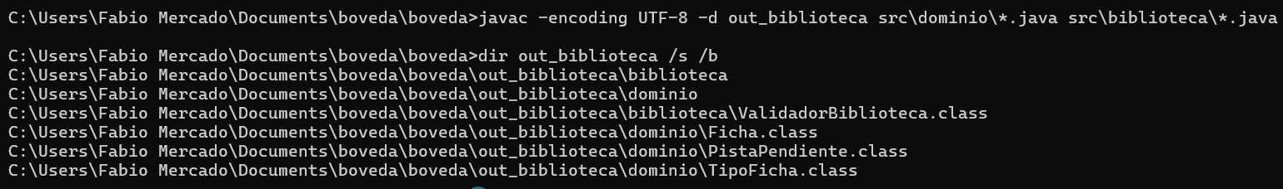
Captura 2. Compilación con biblioteca
Objetivo: Comprobar que la versión con java.util compila por separado.
Comando: javac -encoding UTF-8 -d out_biblioteca src\dominio\*.java src\biblioteca\*.java, y luego dir out_biblioteca /s /b
Resultado: La compilación termina sin errores y el listado muestra ValidadorBiblioteca y las clases de dominio en out_biblioteca.
Explicación: ValidadorBiblioteca también depende solo de dominio y no aparece ninguna clase de manual, así que cada versión se puede compilar sola.
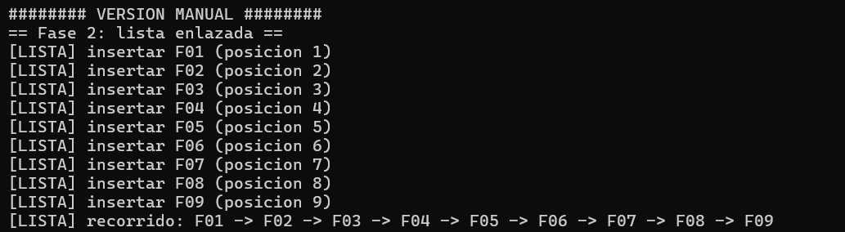
Captura 3. Recorrido de la lista
Objetivo: Mostrar la inserción de las fichas en la lista enlazada y su recorrido en orden.
Comando: java -cp out app.Main datos/ejemplo_valido.txt
Resultado: Aparecen las inserciones de F01 a F09 y el recorrido F01 -> F02 -> ... -> F09.
Explicación: La lista conserva el orden del archivo, que es el que se usa después para la pila y para el encolado de las pistas.
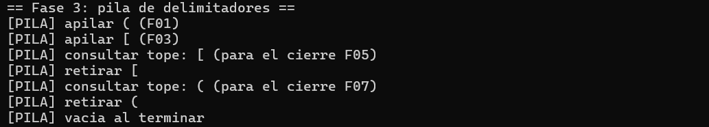
Captura 4. Cambios de la pila
Objetivo: Mostrar cómo la pila valida el anidamiento de los delimitadores.
Comando: java -cp out app.Main datos/ejemplo_valido.txt
Resultado: Se apila ( y luego [, se consulta y retira [ con F05, se consulta y retira ( con F07, y la pila queda vacía.
Explicación: Cada cierre coincide con el tope, por eso el anidamiento es correcto y se pasa a las colas.
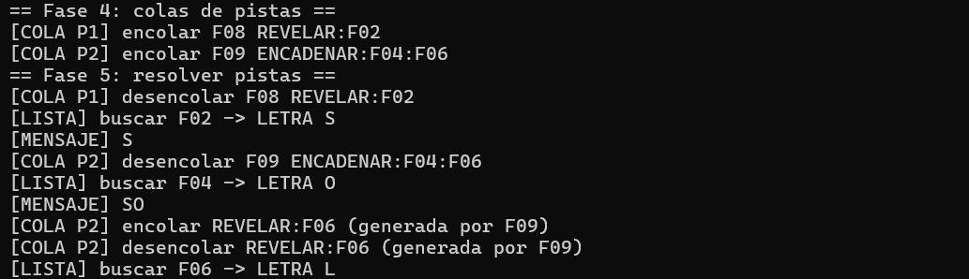
Captura 5. Orden de las colas
Objetivo: Mostrar que las pistas se encolan por prioridad y se atienden en el orden definido.
Comando: java -cp out app.Main datos/ejemplo_valido.txt
Resultado: F08 entra en P1 y F09 en P2; se desencola primero F08, luego F09 y al final la pista generada REVELAR:F06.
Explicación: P1 se atiende antes que P2, y la pista que genera F09 entra al final de P2 y se atiende después de ella.
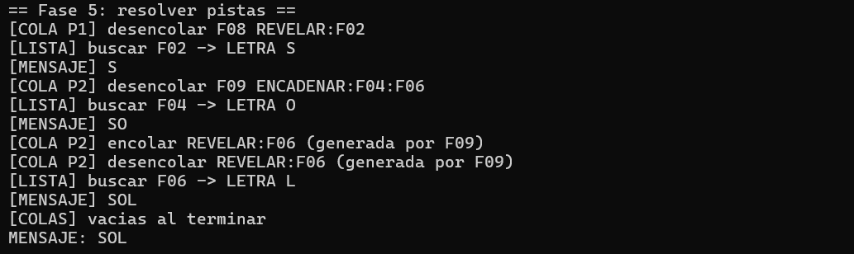
Captura 6. Mensaje SOL
Objetivo: Mostrar el mensaje final que forman las letras reveladas.
Comando: java -cp out app.Main datos/ejemplo_valido.txt
Resultado: El mensaje crece S, SO, SOL y la versión manual termina con la línea MENSAJE: SOL.
Explicación: Las letras S, O y L se agregan en el orden de atención de las pistas, no en el orden en que aparecen en el archivo.
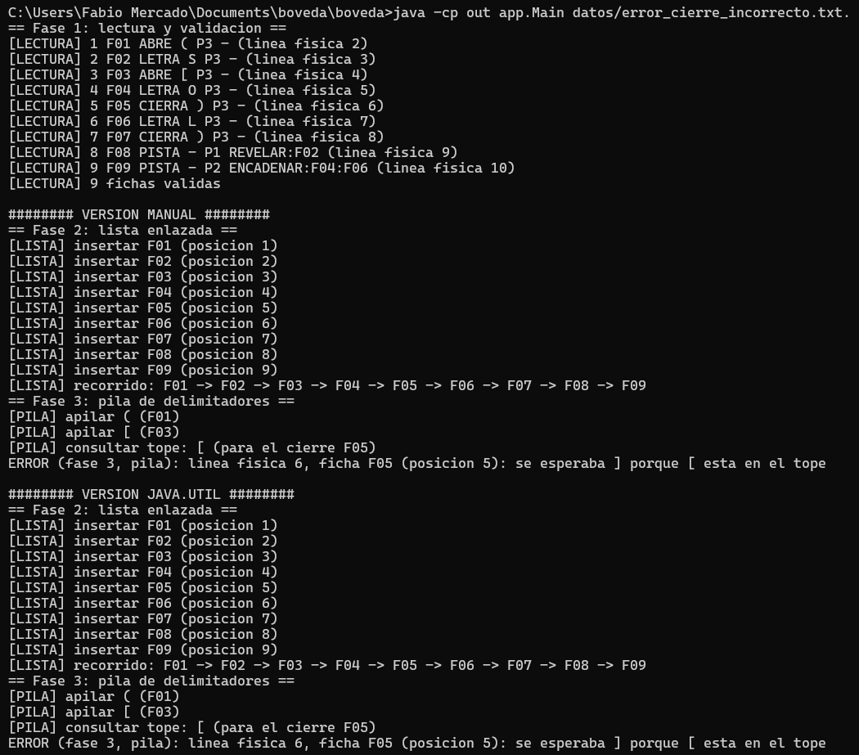
Captura 7. Error en F05
Objetivo: Mostrar el primer error cuando un cierre no coincide con el tope.
Comando: java -cp out app.Main datos/error_cierre_incorrecto.txt
Resultado: La versión manual informa un error de la fase 3 en la línea física 6, ficha F05, porque se esperaba ] y el tope es [, y no procesa ninguna pista. La versión java.util, más abajo, informa exactamente el mismo error.
Explicación: F05 es la ficha en la posición 5 y está en la línea física 6 porque el encabezado ocupa la primera. Al fallar la pila no se llega a las colas.
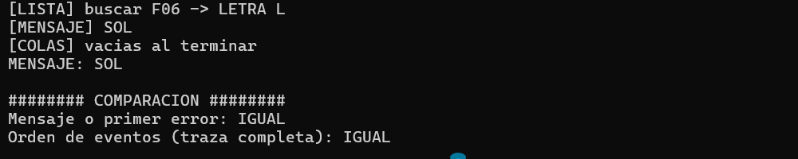
Captura 8. Comparación de versiones
Objetivo: Mostrar que la versión manual y la de java.util dan el mismo resultado.
Comando: java -cp out app.Main datos/ejemplo_valido.txt
Resultado: Al final de la salida, la comparación indica IGUAL para el mensaje o primer error y IGUAL para el orden de eventos.
Explicación: Las dos versiones producen el mismo mensaje y la misma traza, por lo que son equivalentes para esta entrada.

7. Conclusiones
El problema se resolvió con tres estructuras sencillas que cumplen cada una un papel claro: la lista conserva el orden y permite buscar por id, la pila decide si los delimitadores están bien anidados y las colas por prioridad fijan el orden de atención de las pistas. Tener la misma lógica con estructuras propias y con java.util permitió comprobar la implementación manual contra una referencia y ver la diferencia de costos en las búsquedas. Lo más delicado fue definir bien el orden de las pistas generadas por ENCADENAR y cuándo se detecta cada tipo de error, porque de eso depende cuál es el primer error que se informa.

